TRƯỜNG ĐẠI HỌC NAM CẦN THƠ
TRƯỜNG CÔNG NGHỆ SỐ VÀ TRÍ TUỆ NHÂN TẠO


BÁO CÁO HỌC PHẦN
XỬ LÝ ẢNH

ĐỀ TÀI:
“BỎ VÀO THÙNG NÀO?” – ỨNG DỤNG XỬ LÝ ẢNH NHẬN DIỆN VÀ HƯỚNG DẪN PHÂN LOẠI RÁC TẠI NGUỒN

Sinh viên thực hiện:
1. | Nguyễn Việt Đức | MSSV: 234259
2. | Nguyễn Thị Hồng Gấm | MSSV: 234287
3. | Hứa Mỹ Lam | MSSV: 234186
4. | Lâm Trí Tùa | MSSV: 234505
5. | Lữ Nhựt Linh | MSSV: 234337
6. | Nguyễn Trường Phi | MSSV: 234201
Lớp: DH23TIN04

Giảng viên: ThS. Phạm Yến Nhi

LỜI CẢM ƠN
Nhóm xin chân thành cảm ơn ThS. Phạm Yến Nhi – giảng viên học phần Xử lý ảnh – đã tận tình giảng dạy, hướng dẫn và góp ý để nhóm hoàn thành đồ án này.
Do kiến thức và thời gian còn hạn chế, báo cáo khó tránh khỏi thiếu sót. Nhóm rất mong nhận được ý kiến đóng góp của Cô để đề tài được hoàn thiện hơn.
Cần Thơ, ngày …… tháng 10 năm 2026
Nhóm sinh viên thực hiện

BẢNG PHÂN CÔNG CÔNG VIỆC
Bảng phân công công việc của các thành viên
STT | Họ và tên | MSSV | Vai trò | Công việc đảm nhận | Bàn giao | Ký tên
1 | Nguyễn Thị Hồng Gấm | 234287 | Dữ liệu | Gom ảnh rác 8 loại từ 10 nguồn; loại ảnh hỏng, mờ, trùng (MD5, dHash), sửa nhãn sai; chia tập 70/15/15 và tách riêng các bộ kiểm thử ảnh thật | Kho ảnh sạch (19.657 ảnh) + bảng thống kê số ảnh
2 | Lâm Trí Tùa | 234505 | Xử lý ảnh | Tiền xử lý ảnh: hiệu chỉnh gamma cho ảnh tối, lọc nhiễu Gaussian, thay đổi kích thước – cắt giữa – khử răng cưa, chuẩn hóa; cắt vật theo khung bao | Ảnh trước/sau xử lý + mã nguồn
3 | Nguyễn Việt Đức | 234259 | Mô hình + Web | Huấn luyện ResNet-18, đánh giá độ chính xác và ma trận nhầm lẫn, phân tích lỗi trên ảnh thật; chuyển mô hình sang TensorFlow.js, làm web chụp ảnh nhận diện loại rác | Mô hình v5 + bảng kết quả + trang web demo
4 | Nguyễn Trường Phi | 234201 | Báo cáo | Ghi lại toàn bộ quá trình thành cuốn báo cáo theo mẫu của Trường; số liệu lấy từ kết quả chạy thật | Cuốn báo cáo (Word)
5 | Lữ Nhựt Linh | 234337 | Slide | Rút gọn báo cáo thành 14–16 trang trình chiếu, ít chữ, nhiều hình, đủ cho 15 phút trình bày | Bộ slide (.pptx)
6 | Hứa Mỹ Lam | 234186 | Thuyết trình + Kiểm thử | Chia phần nói cho 6 thành viên, chuẩn bị câu hỏi phản biện; tự chạy thử web và soát lại số liệu; báo lỗi cho đúng người phụ trách sửa | Kịch bản nói + bộ câu hỏi đáp + danh sách lỗi

Cần Thơ, ngày …… tháng 10 năm 2026
Nhóm trưởng
(Ký và ghi rõ họ tên)

NHẬN XÉT CỦA GIẢNG VIÊN

Điểm:
Cần Thơ, ngày …… tháng …… năm 2026
Giảng viên chấm
(Ký và ghi rõ họ tên)
MỤC LỤC
LỜI CẢM ƠN i
BẢNG PHÂN CÔNG CÔNG VIỆC ii
NHẬN XÉT CỦA GIẢNG VIÊN iii
DANH MỤC TỪ VIẾT TẮT vii
DANH MỤC BẢNG viii
DANH MỤC HÌNH ix
CHƯƠNG 1. TỔNG QUAN ĐỀ TÀI 1
1.1. Bối cảnh và thực trạng phân loại rác tại nguồn 1
1.2. Hạn chế của các cách hỗ trợ hiện nay 1
1.3. Mục tiêu đề tài 2
1.4. Đối tượng và phạm vi nghiên cứu 2
1.5. Đối tượng thụ hưởng 3
1.6. Phương pháp thực hiện 3
CHƯƠNG 2. CƠ SỞ LÝ THUYẾT XỬ LÝ ẢNH VÀ HỌC SÂU 4
2.1. Các kỹ thuật xử lý ảnh sử dụng trong đề tài 4
2.2. Mạng nơ-ron tích chập (CNN) 7
2.3. Kiến trúc ResNet-18 7
2.4. Học chuyển giao (Transfer Learning) 7
2.5. Kiến trúc so sánh MobileNetV3-Large 7
2.6. Hàm Softmax và quy tắc quyết định 7
2.7. Các kỹ thuật tối ưu hóa huấn luyện 8
2.8. Độ đo đánh giá 8
2.9. Công cụ và nền tảng sử dụng 8
CHƯƠNG 3. DỮ LIỆU VÀ QUY TRÌNH TIỀN XỬ LÝ 10
3.1. Tổng quan quá trình mở rộng dữ liệu 10
3.2. Danh mục các bộ dữ liệu huấn luyện 10
3.3. Các bộ kiểm thử ảnh đời thực 11
3.4. Kiểm tra trùng lặp dữ liệu 12
3.5. Làm sạch, chuẩn hóa nhãn và cắt vật thể 13
3.6. Chia tập và phân bố dữ liệu của mô hình triển khai 13
3.7. Tiền xử lý và tăng cường dữ liệu 14
3.8. Tính hợp lệ, bản quyền và quyền riêng tư 14
CHƯƠNG 4. XÂY DỰNG VÀ HUẤN LUYỆN MÔ HÌNH 15
4.1. Cấu trúc pipeline huấn luyện 15
4.2. Thiết lập huấn luyện 15
4.3. Giai đoạn 1 – thí nghiệm loại trừ (7 lớp) 16
4.4. Giai đoạn 2 – mô hình 8 loại và so sánh kiến trúc 17
4.5. Giai đoạn 3 – bổ sung dữ liệu rác chụp thật (v3, v4) 17
4.6. Giai đoạn 4 – bổ sung ảnh pin lọc tay (v5) và chọn ngưỡng pin 18
4.7. Kiểm tra độ ổn định của mô hình v5 19
CHƯƠNG 5. KẾT QUẢ THỰC NGHIỆM VÀ ĐÁNH GIÁ 20
5.1. Kết quả trên tập kiểm thử cùng nguồn 20
5.2. Kết quả trên ảnh đời thực 21
5.3. Hiệu quả của các luật xử lý trên web 22
5.4. So sánh với mô hình cơ sở Google Teachable Machine 23
5.5. Kết quả vận hành 23
5.6. Phân tích ưu điểm và hạn chế 23
CHƯƠNG 6. KIẾN TRÚC HỆ THỐNG VÀ TRIỂN KHAI 25
6.1. Kiến trúc tổng thể 25
6.2. Luồng xử lý trên ứng dụng web 26
6.3. Chuyển đổi mô hình lên web 27
6.4. Các thành phần triển khai 27
6.5. Phân tích rủi ro và biện pháp kiểm soát 27
6.6. Minh bạch kết quả và an toàn dữ liệu 28
KẾT LUẬN VÀ HƯỚNG PHÁT TRIỂN 29
1. Kết quả đạt được 29
2. Hướng phát triển 29
TÀI LIỆU THAM KHẢO 30
PHỤ LỤC 32
Phụ lục A. Kê khai công cụ AI, API và thư viện mã nguồn mở 32
Phụ lục B. Kho mã nguồn và minh chứng 33

DANH MỤC TỪ VIẾT TẮT
Từ viết tắt | Tiếng Anh | Nghĩa tiếng Việt
AI | Artificial Intelligence | Trí tuệ nhân tạo
AMP | Automatic Mixed Precision | Tính toán độ chính xác hỗn hợp
API | Application Programming Interface | Giao diện lập trình ứng dụng
CC BY / CC BY-SA | Creative Commons Attribution (ShareAlike) | Giấy phép tự do ghi công tác giả (chia sẻ tương tự)
CNN | Convolutional Neural Network | Mạng nơ-ron tích chập
CORS | Cross-Origin Resource Sharing | Chia sẻ tài nguyên khác nguồn gốc
dHash | Difference Hash | Mã băm cảm nhận theo chênh lệch độ sáng
GPU | Graphics Processing Unit | Bộ xử lý đồ họa
LR | Learning Rate | Tốc độ học
MD5 | Message Digest 5 | Hàm băm dùng để phát hiện tệp trùng
MTA | Malaysian Trash Annotation | Bộ ảnh rác chụp tại Malaysia
ONNX | Open Neural Network Exchange | Định dạng trao đổi mô hình mở
PWA | Progressive Web App | Ứng dụng web cài đặt được
TF.js | TensorFlow.js | Thư viện học máy chạy trên trình duyệt
WSGI | Web Server Gateway Interface | Giao tiếp máy chủ web cho Python

DANH MỤC BẢNG
Bảng phân công công việc của các thành viên ii
Bảng 1.1. Phân nhóm rác và phạm vi nhận diện của sản phẩm 2
Bảng 2.1. Các kỹ thuật tối ưu hóa huấn luyện 8
Bảng 2.2. Công cụ, thư viện và nền tảng chính 8
Bảng 3.1. Các phiên bản bộ dữ liệu huấn luyện 10
Bảng 3.2. Danh mục bộ dữ liệu dùng để huấn luyện 10
Bảng 3.3. Các bộ kiểm thử ảnh đời thực 11
Bảng 3.4. Chia tập dữ liệu v5 theo lớp 13
Bảng 4.1. Các mô-đun của pipeline huấn luyện 15
Bảng 4.2. Thí nghiệm loại trừ giai đoạn 1 (7 lớp, đo theo loại vật liệu) 16
Bảng 4.3. Thí nghiệm giai đoạn 2 (8 loại, đo theo 4 nhóm trên 49 ảnh đời thực) 17
Bảng 4.4. So sánh v2, v3, v4 trên các bộ ảnh đời thực 17
Bảng 4.5. So sánh mô hình web cũ với v5 ở hai ngưỡng pin 18
Bảng 4.6. Kết quả 3 lần huấn luyện mô hình v5 (seed 42 · 1 · 2) 19
Bảng 5.1. Độ chính xác từng lớp của mô hình v5 trên tập kiểm thử cùng nguồn 20
Bảng 5.2. Kết quả mô hình v5 trên 9 bộ ảnh đời thực (theo đúng luật web, 4 nhóm) 21
Bảng 5.3. Ảnh hưởng của cân bằng độ sáng (mô hình v2, 102 ảnh không trùng) 22
Bảng 5.4. Lựa chọn ngưỡng tin cậy (102 ảnh, đã có luật pin) 22
Bảng 5.5. So sánh với mô hình cơ sở Teachable Machine (49 ảnh đời thực) 23
Bảng 6.1. Các thành phần triển khai của hệ thống 27
Bảng 6.2. Phân tích rủi ro và biện pháp kiểm soát 27
Bảng A.1. Công cụ trí tuệ nhân tạo và mô hình nền tảng 32
Bảng A.2. API và dịch vụ bên thứ ba 32
Bảng A.3. Thư viện và framework mã nguồn mở 32

DANH MỤC HÌNH
Hình 2.1. Chuỗi xử lý ảnh trên một ảnh rác thật: hiệu chỉnh độ sáng, chuẩn hóa kích thước, tăng cường và mã băm dHash 4
Hình 2.2. Đường cong hiệu chỉnh gamma s = r^γ với các giá trị γ khác nhau 5
Hình 3.1. Phân bố số ảnh theo 8 loại của bộ dữ liệu v5 13
Hình 4.1. Đường cong huấn luyện của mô hình v5 (epoch tốt nhất: 11, val 91,95%) 16
Hình 5.1. Ma trận nhầm lẫn của mô hình v5 trên 2.955 ảnh kiểm thử 20
Hình 5.2. Mô hình web cũ (v2) so với mô hình triển khai v5 22
Hình 6.1. Kiến trúc tổng thể của hệ thống 25
Hình 6.2. Lưu đồ xử lý một khung hình trên ứng dụng web 26

CHƯƠNG 1. TỔNG QUAN ĐỀ TÀI

1.1. Bối cảnh và thực trạng phân loại rác tại nguồn
Mỗi ngày Việt Nam phát sinh hơn 60.000 tấn chất thải rắn sinh hoạt, phần lớn vẫn được bỏ chung vào một túi rồi đem chôn lấp. Luật Bảo vệ môi trường 2020 [10] yêu cầu hộ gia đình, cá nhân phân loại chất thải rắn sinh hoạt tại nguồn, và yêu cầu này chính thức áp dụng trên phạm vi cả nước từ ngày 01/01/2025. Tuy nhiên, quy định chỉ phát huy tác dụng khi người dân biết cách phân loại đúng.
Trên thực tế, người dân gặp khó khăn ngay ở câu hỏi đơn giản nhất: “món đồ này bỏ vào thùng nào?”. Vỏ hộp giấy dính dầu, chai nhựa trong, chai thủy tinh, cục pin cũ, chiếc áo rách… mỗi loại cần một cách xử lý khác nhau. Phân loại sai dẫn đến hai hệ lụy:
- Rác tái chế bị nhiễm bẩn và mất giá trị: giấy dính dầu mỡ, nhựa lẫn thức ăn khiến cả lô vật liệu tái chế phải đem chôn lấp.
- Rác nguy hại bị xử lý như rác thường: pin chứa kim loại nặng (thủy ngân, chì, cadimi); khi chôn lấp cùng rác sinh hoạt, vỏ pin bị ăn mòn và rò rỉ hóa chất vào đất, nước ngầm.

1.2. Hạn chế của các cách hỗ trợ hiện nay
Tờ rơi, bảng hướng dẫn thường chỉ liệt kê nhóm chung chung (“rác tái chế”, “rác hữu cơ”, “rác khác”), người dùng vẫn phải tự đoán món đồ cụ thể thuộc nhóm nào. Công cụ tra cứu bằng từ khóa đòi hỏi người dùng biết tên vật liệu, trong khi chính việc nhận ra vật liệu mới là khó khăn.
Các ứng dụng nhận diện ảnh xây dựng nhanh bằng công cụ không cần lập trình (như Google Teachable Machine) cho kết quả rất tự tin nhưng không đáng tin cậy: trong thử nghiệm của nhóm, một mô hình như vậy khẳng định một kiện giấy phế liệu là “thủy tinh 99,5%”. Với ứng dụng khuyên người dân vứt rác, một lời khuyên sai nhưng tự tin còn nguy hiểm hơn không có lời khuyên.
Ngoài ra, hầu hết các bộ dữ liệu công khai được dùng để huấn luyện là ảnh chụp một vật trên nền trắng. Mô hình học trên những ảnh này đạt độ chính xác trên 90% khi kiểm thử cùng nguồn, nhưng giảm mạnh khi gặp ảnh rác ngoài đời (nền lộn xộn, ánh sáng yếu, vật bị bẹp, bẩn). Đây là vấn đề lệch miền dữ liệu (domain shift) mà đề tài tập trung giải quyết.

1.3. Mục tiêu đề tài
- Nhận diện ảnh rác thành 8 loại vật liệu và xếp vào 4 nhóm phân loại tại nguồn.
- Áp dụng kỹ thuật xử lý ảnh (chỉnh sáng, chuẩn hóa kích thước, lọc ảnh trùng) để mô hình dùng được trên ảnh chụp thật.
- Đưa mô hình lên web: mở camera điện thoại là nhận diện, ảnh không gửi lên máy chủ.

1.4. Đối tượng và phạm vi nghiên cứu
Đối tượng nghiên cứu: mạng nơ-ron tích chập cho bài toán phân loại ảnh, kỹ thuật học chuyển giao, phương pháp xây dựng – làm sạch – đánh giá dữ liệu ảnh rác đa nguồn, và kỹ thuật triển khai mô hình học sâu trên trình duyệt.
Phạm vi chuyên môn: sản phẩm nhận diện 8 loại vật liệu phổ biến, mỗi ảnh xác định một vật chính. Phiên bản hiện tại chưa nhận diện rác điện tử (cục sạc, dây sạc), rác y tế, sành sứ, khẩu trang, tã và chưa định vị nhiều vật trong cùng khung hình.
Phạm vi vận hành: ứng dụng web chạy trên trình duyệt của điện thoại và máy tính có camera (HTTPS).
Bảng 1.1. Phân nhóm rác và phạm vi nhận diện của sản phẩm
Nhóm lớn | Loại rác | Ví dụ vật thể | Hướng dẫn xử lý | Nhận diện
Rác tái chế | Giấy | Giấy báo, giấy vở, tờ rơi | Giữ khô, không dính dầu mỡ; bỏ thùng tái chế | Có – 88,9%
 | Bìa carton | Thùng carton, hộp giấy cứng | Gấp phẳng, bỏ thùng tái chế | Có – 85,9%
 | Nhựa | Chai, hộp, túi nhựa | Rửa sạch, bỏ thùng tái chế | Có – 87,2%
 | Thủy tinh | Chai, lọ thủy tinh | Rửa sạch; vỡ thì bọc giấy trước khi bỏ | Có – 90,1%
 | Kim loại | Lon nhôm, hộp sắt | Rửa sạch, bỏ thùng tái chế/bán phế liệu | Có – 88,8%
Rác nguy hại | Pin | Pin tiểu, pin cúc áo, pin sạc | Không bỏ rác thường; mang tới điểm thu gom pin | Có – 90,9%
 | Đồ điện – điện tử | Ắc quy, cục sạc, dây sạc | Mang tới điểm thu gom rác điện tử | Chưa
Rác hữu cơ | Thực phẩm, rác hữu cơ | Thức ăn thừa, vỏ trái cây, lá cây | Bỏ thùng hữu cơ hoặc ủ phân compost | Có – 98,1%
Rác không tái chế | Quần áo, vải | Áo, quần, khăn, giày dép | Còn dùng được thì quyên góp; không thì bỏ rác còn lại | Có – 98,0%
 | Rác khác | Sành sứ, nilon bẩn, khẩu trang | Bỏ thùng rác còn lại | Chưa
* Độ chính xác từng loại của mô hình triển khai v5 trên tập kiểm thử cùng nguồn (2.955 ảnh). Kết quả trên ảnh đời thực trình bày ở Chương 5.

1.5. Đối tượng thụ hưởng
- Người dân, hộ gia đình, sinh viên ký túc xá: tra cứu tức thì cách vứt một món đồ cụ thể, thực hiện đúng quy định phân loại rác tại nguồn.
- Nhà trường, Đoàn Thanh niên, câu lạc bộ môi trường: công cụ trực quan cho hoạt động truyền thông, giáo dục ý thức phân loại rác.
- Điểm thu gom, cơ sở tái chế: API nhận diện có thể tích hợp vào quy trình sơ loại hoặc thùng rác thông minh.

1.6. Phương pháp thực hiện
Nhóm thực hiện theo vòng lặp dữ liệu → huấn luyện → đo trên ảnh thật → phân tích lỗi → bổ sung dữ liệu. Mỗi thí nghiệm thường chỉ thay đổi một yếu tố (nguồn dữ liệu, kiến trúc, tăng cường dữ liệu, cân bằng lớp, ngưỡng quyết định) để xác định yếu tố nào thực sự có tác dụng. Mô hình được chọn theo kết quả trên các bộ ảnh đời thực độc lập, không chỉ theo tập kiểm thử cùng nguồn. Qua 5 phiên bản dữ liệu (v1 → v5), dữ liệu huấn luyện tăng lên 19.657 ảnh từ 10 nguồn, và bộ đo đời thực tăng từ 49 lên 2.654 ảnh.

CHƯƠNG 2. CƠ SỞ LÝ THUYẾT XỬ LÝ ẢNH VÀ HỌC SÂU

2.1. Các kỹ thuật xử lý ảnh sử dụng trong đề tài
Trước khi đưa vào mạng học sâu, mỗi ảnh (từ bộ dữ liệu hoặc khung hình camera) đi qua một chuỗi phép xử lý ảnh. Chất lượng của chuỗi này ảnh hưởng trực tiếp đến kết quả: trong quá trình phát triển, chỉ riêng việc thu nhỏ khung hình camera sai cách đã làm kết quả trên web lệch đáng kể so với lúc huấn luyện. Hình 2.1 minh họa các phép xử lý trên một ảnh rác thật (vỏ kẹo) trong bộ kiểm thử rw5.
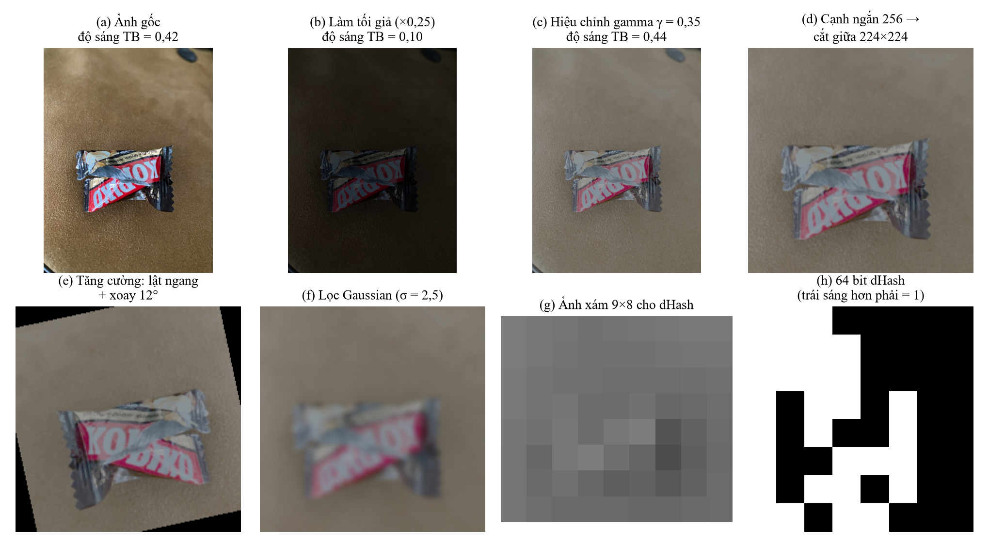
Hình 2.1. Chuỗi xử lý ảnh trên một ảnh rác thật: hiệu chỉnh độ sáng, chuẩn hóa kích thước, tăng cường và mã băm dHash

2.1.1. Biểu diễn ảnh số và không gian màu
Ảnh số là ma trận điểm ảnh; ảnh màu RGB gồm 3 kênh, mỗi kênh nhận giá trị nguyên 0–255 (8 bit), được đổi sang số thực 0–1 khi tính toán. Các nguồn dữ liệu chứa nhiều định dạng (JPEG, PNG có kênh trong suốt RGBA, ảnh xám, ảnh CMYK), nên bước đầu tiên là giải mã và chuyển toàn bộ về RGB 3 kênh. Ảnh xám được tính theo độ chói Y = 0,299R + 0,587G + 0,114B (chuẩn ITU-R BT.601); công thức này cũng được dùng để đo độ sáng trung bình của ảnh.

2.1.2. Biến đổi điểm ảnh: độ sáng, độ tương phản và hiệu chỉnh gamma
Biến đổi điểm ảnh tác động lên từng điểm độc lập: s = T(r). Với điều chỉnh tuyến tính s = a·r + b, hệ số a thay đổi độ tương phản và b thay đổi độ sáng – được dùng làm phép tăng cường dữ liệu khi huấn luyện. Để xử lý ảnh chụp thiếu sáng, ứng dụng dùng hiệu chỉnh gamma s = r^γ: với γ < 1, vùng tối được kéo sáng mạnh trong khi vùng sáng gần như giữ nguyên, nên không bị cháy sáng như khi nhân tuyến tính (Hình 2.2).
Nếu độ sáng trung bình L của ảnh nhỏ hơn 0,30, hệ thống chọn γ sao cho độ sáng sau hiệu chỉnh xấp xỉ mức mục tiêu 0,45: γ = max(0,35; ln 0,45 / ln L). Giới hạn dưới 0,35 tránh khuếch đại nhiễu quá mức ở ảnh gần như đen. Ảnh đủ sáng được giữ nguyên. Trên ảnh làm tối giả, phép xử lý này nâng số ảnh xếp đúng nhóm từ 58 lên 68/102 (mục 5.3).
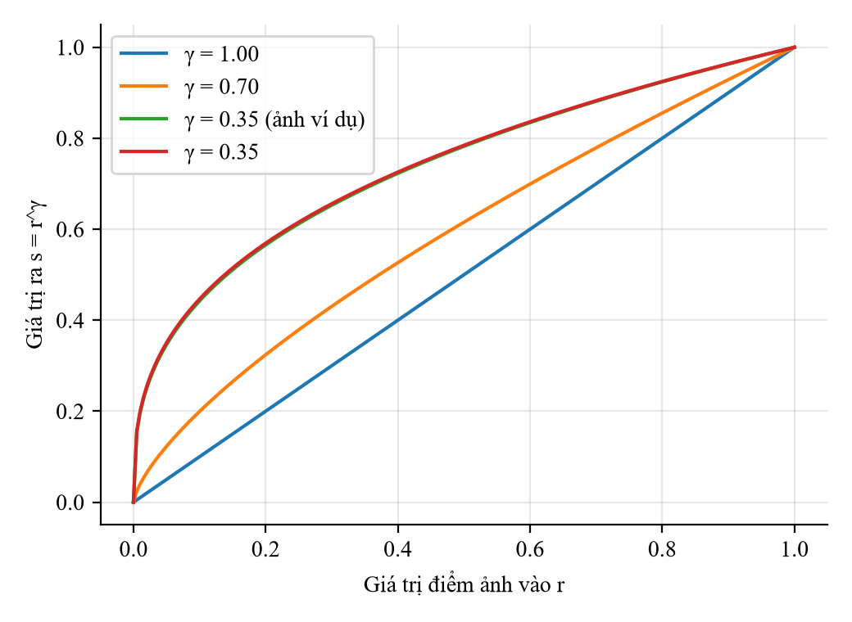
Hình 2.2. Đường cong hiệu chỉnh gamma s = r^γ với các giá trị γ khác nhau

2.1.3. Biến đổi hình học: thay đổi kích thước, cắt và khử răng cưa
Mạng ResNet-18 nhận ảnh cố định 224×224. Ảnh được thu nhỏ sao cho cạnh ngắn bằng 256 bằng phép nội suy song tuyến (bilinear) – giá trị điểm mới là trung bình có trọng số của 4 điểm lân cận – rồi cắt giữa vùng 224×224 để giữ đúng tỉ lệ vật thể, không kéo méo ảnh. Khi thu nhỏ ảnh camera độ phân giải cao (ví dụ 1920×1080) xuống 256 điểm trong một bước, mỗi điểm mới chỉ lấy mẫu từ vài điểm gốc nên sinh hiện tượng răng cưa (aliasing) và nhiễu vân. Ứng dụng web giải quyết bằng cách thu nhỏ dần mỗi lần một nửa (tương tự tháp ảnh – image pyramid), cho kết quả khớp với thư viện Pillow dùng lúc huấn luyện.

2.1.4. Chuẩn hóa ảnh
Sau khi đổi kích thước, mỗi kênh màu được chuẩn hóa theo trung bình μ = (0,485; 0,456; 0,406) và độ lệch chuẩn σ = (0,229; 0,224; 0,225) của ImageNet: x' = (x − μ) / σ. Phép chuẩn hóa đưa phân bố đầu vào về đúng phân bố mà trọng số tiền huấn luyện đã quen, giúp học chuyển giao hiệu quả.

2.1.5. Lọc không gian và phép tích chập
Lọc không gian thay mỗi điểm ảnh bằng tổ hợp có trọng số của vùng lân cận, tính bằng phép tích chập với một nhân lọc (kernel). Lọc Gaussian làm mờ, giảm nhiễu (Hình 2.1f); các nhân như Sobel, Laplace phát hiện biên. Mạng CNN tổng quát hóa ý tưởng này: thay vì dùng nhân lọc thiết kế sẵn, mạng tự học hàng nghìn nhân lọc từ dữ liệu. Trong đề tài, làm mờ Gaussian còn được thử như một phép tăng cường dữ liệu mạnh (mục 3.7).

2.1.6. Tăng cường dữ liệu ảnh
Tăng cường dữ liệu tạo thêm biến thể của ảnh huấn luyện bằng các phép biến đổi giữ nguyên nhãn: biến đổi hình học (cắt ngẫu nhiên, lật ngang, xoay nhẹ – Hình 2.1e) và biến đổi quang học (độ sáng, độ tương phản, chuyển ảnh xám, làm mờ, xóa vùng ngẫu nhiên). Mục tiêu là giúp mô hình bền vững với thay đổi góc chụp và ánh sáng. Tuy nhiên, thí nghiệm của nhóm cho thấy tăng cường mạnh không thay thế được dữ liệu chụp thật trong bối cảnh khác (mục 4.3).

2.1.7. Mã băm cảm nhận và phát hiện ảnh trùng lặp
MD5 là hàm băm mật mã: hai tệp giống nhau từng byte có cùng mã, dùng để phát hiện ảnh sao chép nguyên vẹn; nhưng chỉ cần nén lại hay đổi kích thước là mã MD5 thay đổi hoàn toàn. dHash (difference hash) là mã băm cảm nhận dựa trên nội dung ảnh: ảnh được chuyển xám và thu nhỏ về 9×8 điểm (Hình 2.1g), mỗi bit ghi điểm bên trái có sáng hơn điểm bên phải hay không, tạo mã 64 bit (Hình 2.1h). Hai ảnh gần giống nhau có khoảng cách Hamming (số bit khác nhau) nhỏ. Nhóm tính dHash cho cả bản xoay, lật của ảnh để chặn ảnh gần trùng lọt giữa tập huấn luyện và các bộ kiểm thử.

2.1.8. Cắt vùng vật thể theo khung bao
Một số bộ dữ liệu (Malaysian Trash, Bower) là ảnh nhiều vật kèm khung bao (bounding box) cho từng vật. Nhóm cắt từng vùng theo khung và bỏ các khung quá nhỏ (cạnh ngắn dưới 80 điểm ảnh), vì khi phóng lên 224×224 ảnh sẽ vỡ hạt, không còn chi tiết để nhận diện.

2.2. Mạng nơ-ron tích chập (CNN)
Mạng nơ-ron tích chập là lớp mô hình học sâu chuyên xử lý dữ liệu dạng lưới như ảnh. Các tầng tích chập dùng bộ lọc trượt trên ảnh để trích xuất đặc trưng cục bộ (cạnh, góc, kết cấu); các tầng sâu hơn tổ hợp đặc trưng thành khái niệm phức tạp (hình dạng chai, nếp gấp bìa, ánh kim loại). Tầng gộp (pooling) giảm kích thước không gian, tầng kết nối đầy đủ cuối cùng ánh xạ đặc trưng thành điểm số cho từng lớp.

2.3. Kiến trúc ResNet-18
ResNet [1] giải quyết hiện tượng suy giảm độ chính xác khi mạng quá sâu bằng kết nối tắt (residual connection): mỗi khối học phần dư F(x) và cộng với đầu vào, đầu ra là y = F(x) + x. Nhờ đó gradient lan truyền ngược ổn định hơn. ResNet-18 gồm 18 tầng có trọng số, khoảng 11 triệu tham số, đủ nhẹ để chạy trên trình duyệt sau khi nén 8 bit (≈ 11 MB) nhưng vẫn đủ mạnh cho bài toán 8 lớp. Nhóm thay tầng phân loại cuối (1.000 lớp ImageNet) bằng tầng tuyến tính 8 đầu ra.

2.4. Học chuyển giao (Transfer Learning)
Thay vì huấn luyện từ đầu, nhóm khởi tạo ResNet-18 bằng trọng số đã huấn luyện trên ImageNet [5] (≈ 1,2 triệu ảnh, 1.000 lớp). Các đặc trưng thị giác tổng quát đã học được tái sử dụng, nên mô hình đạt 90% độ chính xác chỉ với 980 ảnh rác (cấu hình full, mục 4.3). Nhóm tinh chỉnh theo hai giai đoạn: đóng băng mạng xương sống để huấn luyện tầng mới, sau đó mở toàn bộ mạng với tốc độ học nhỏ hơn.

2.5. Kiến trúc so sánh MobileNetV3-Large
MobileNetV3 [2] là mạng thiết kế cho thiết bị di động, dùng tích chập tách sâu (depthwise separable), khối squeeze-and-excitation và hàm kích hoạt h-swish. Nhóm dùng MobileNetV3-Large làm mô hình so sánh; dù đạt độ chính xác cùng nguồn cao nhất (95,9%), mô hình này kém ResNet-18 trên ảnh đời thực nên không được chọn.

2.6. Hàm Softmax và quy tắc quyết định
Đầu ra của mạng là véc-tơ điểm z gồm 8 phần tử; hàm Softmax chuyển thành phân bố xác suất: P(i) = exp(zᵢ) / Σⱼ exp(zⱼ). Từ xác suất 8 loại, hệ thống áp dụng ba quy tắc quyết định do nhóm thiết kế và chọn bằng số liệu: (1) luật pin – nếu P(pin) ≥ 0,5 thì báo rác nguy hại, ngược lại chọn loại cao nhất trong 7 loại còn lại; (2) gộp nhóm – loại được chọn ánh xạ sang 1 trong 4 nhóm, độ tin cậy là tổng xác suất các loại trong nhóm; (3) ngưỡng tin cậy – dưới 0,5 thì báo “chưa chắc”.

2.7. Các kỹ thuật tối ưu hóa huấn luyện
Bảng 2.1. Các kỹ thuật tối ưu hóa huấn luyện
Kỹ thuật | Vai trò
AdamW [6] | Thuật toán tối ưu có weight decay tách rời, giúp mô hình tổng quát hóa tốt hơn.
Cosine learning-rate schedule [7] | Giảm dần tốc độ học theo hàm cosin, hội tụ ổn định ở cuối quá trình.
Label smoothing 0,1 [8] | Làm mềm nhãn, hạn chế mô hình tự tin thái quá.
Mixed precision (AMP) | Tính toán độ chính xác hỗn hợp trên GPU, giảm bộ nhớ và tăng tốc.
Early stopping | Dừng sớm khi độ chính xác kiểm định không cải thiện sau 5 epoch.
Tốc độ học phân tầng | Mạng xương sống học chậm hơn tầng phân loại 10 lần để giữ đặc trưng đã học.
Lấy mẫu lại (oversample) | Tùy chọn nhân bản mẫu của lớp ít ảnh (ví dụ pin ×2) – được thử nhưng không dùng.

2.8. Độ đo đánh giá
Độ chính xác (Accuracy) = số ảnh dự đoán đúng / tổng số ảnh. Nhóm đo trên hai loại tập: tập kiểm thử cùng nguồn (đo khả năng học, tính theo 8 loại) và các bộ ảnh đời thực độc lập (đo khả năng dùng thực tế, tính theo 4 nhóm – đúng điều người dùng cần biết). Với rác nguy hại, nhóm đo thêm số pin nhận đúng (độ nhạy) và số lần báo nhầm thành pin. Ma trận nhầm lẫn (hàng là nhãn thật, cột là nhãn dự đoán) dùng để tìm cặp lớp hay nhầm. Với tập nhỏ (49 ảnh), mỗi ảnh ≈ 2 điểm phần trăm nên chênh lệch dưới 10 điểm không được coi là có ý nghĩa; nhóm còn huấn luyện lặp 3 hạt giống (seed) để ước lượng dao động do ngẫu nhiên.

2.9. Công cụ và nền tảng sử dụng
Bảng 2.2. Công cụ, thư viện và nền tảng chính
Nhóm | Công cụ | Vai trò trong đề tài
Học sâu | PyTorch 2.x, TorchVision [12] | Huấn luyện, suy luận; kiến trúc ResNet-18, MobileNetV3, tăng cường dữ liệu
Chuyển đổi | ONNX, onnx2tf, TensorFlow 2.15, TF.js Converter | PyTorch → ONNX → TF SavedModel → TF.js, nén trọng số 8 bit
Chạy trên web | TensorFlow.js 4.10 [13], WebGL, getUserMedia | Chạy mô hình trên GPU của thiết bị, mở camera
Máy chủ | Flask, Flask-CORS, Gunicorn | API nhận diện dự phòng trên Render
Môi trường | uv, Git/GitHub | Khóa phiên bản thư viện; quản lý mã nguồn
Triển khai | Vercel, Render | Lưu trữ trang tĩnh và API
Trợ lý AI | Claude Code (Anthropic) | Hỗ trợ viết, rà soát mã và soạn tài liệu; nhóm kiểm chứng kết quả

CHƯƠNG 3. DỮ LIỆU VÀ QUY TRÌNH TIỀN XỬ LÝ

3.1. Tổng quan quá trình mở rộng dữ liệu
Ở giai đoạn đầu, nhóm phát hiện mô hình đạt 96% trên ảnh cùng nguồn nhưng chỉ 57% trên ảnh đời thực. Thí nghiệm loại trừ (mục 4.3) cho thấy yếu tố cải thiện thực tế lớn nhất là dữ liệu đa dạng về bối cảnh, không phải tăng cường dữ liệu hay đổi kiến trúc. Vì vậy nhóm mở rộng dữ liệu theo từng đợt, mỗi đợt nhắm vào một điểm yếu cụ thể và tạo một phiên bản bộ dữ liệu mới (Bảng 3.1).
Bảng 3.1. Các phiên bản bộ dữ liệu huấn luyện
Phiên bản | Thành phần bổ sung | Tổng số ảnh | Mục đích
v1 | Bộ merged của giai đoạn 1 (12.055 ảnh, 7 lớp, mục 4.3) + 1.451 ảnh hữu cơ | 13.506 | Bản 8 loại đầu tiên; huấn luyện có tăng cường mạnh và cân bằng lớp – chỉ 38/49 ảnh thật đúng nhóm nên không dùng
v2 | Bộ đa dạng Kaggle 11.107 ảnh + 1.451 ảnh hữu cơ | 12.558 | Thêm lớp hữu cơ, 8 loại vật liệu – chạy trên web đến 24/10/2026
v3 | + RealWaste (3.247) + Malaysian Trash (1.776) | 17.581 | Ảnh rác thật: bãi rác, ảnh điện thoại Đông Nam Á, ảnh tối
v4 | + Bower (pin chụp thật) + BDWaste (980) | 19.157 | Pin chụp thật; rác hữu cơ, nilon ở Nam Á
v5 (triển khai) | + 500 ảnh pin lọc tay (Open Images, Wikimedia) | 19.657 | Tăng khả năng nhận pin – rác nguy hại

3.2. Danh mục các bộ dữ liệu huấn luyện
Toàn bộ dữ liệu là ảnh chụp vật thể, không chứa dữ liệu cá nhân, có nguồn gốc công khai và giấy phép cho phép dùng trong nghiên cứu:
Bảng 3.2. Danh mục bộ dữ liệu dùng để huấn luyện
STT | Bộ dữ liệu | Quy mô sử dụng | Nguồn – giấy phép | Ghi chú xử lý
1 | TrashNet [3] | 2.527 ảnh, 6 lớp | Stanford, GitHub – công khai cho nghiên cứu | Dữ liệu gốc; tham chiếu kiểm tra trùng MD5
2 | Garbage Classification (Kaggle) | 4.133 ảnh, 7 lớp | Kaggle | Trùng 86,7% với TrashNet; dùng ở giai đoạn đầu
3 | Bộ phân loại rác đa dạng (Kaggle, Garbage Classification v2) | 11.107 ảnh, 7 lớp | Kaggle | Bộ nền của mọi phiên bản 8 loại
4 | Waste Classification Data – lớp Organic | 1.451 ảnh hữu cơ | Kaggle | Đối chiếu MD5, không trùng
5 | RealWaste [4] | +3.247 ảnh | UCI, CC BY 4.0 | Rác thật ở bãi rác, nền xi măng
6 | Malaysian Trash Annotation | +1.776 ảnh cắt theo khung | Hugging Face, CC BY 4.0 | Cắt từng vật theo bbox; phần test giữ riêng
7 | Bower waste annotations | +59 ảnh pin và vật khác | Hugging Face, MIT | Pin đổ đống, trong lọ, còn vỉ; lấy cả vật không phải pin
8 | BDWaste | +980 ảnh | Mendeley Data, CC BY 4.0 | Bỏ 649 ảnh là bản xoay/lật của ảnh khác
9 | Open Images V7 – nhãn Battery [9] | 245/363 ảnh tải được | Google, ảnh Flickr CC BY 2.0 | Lọc tay: bỏ khoang máy ô tô, biểu tượng pin, kệ hàng
10 | Wikimedia Commons – các mục pin | 703/1.124 ảnh | CC BY / CC BY-SA / CC0 | Lọc tay; bỏ 11 ảnh đã có trong bộ test
11 | ImageNet [5] (gián tiếp) | ≈1,2 triệu ảnh | Trọng số TorchVision | Khởi tạo ResNet-18

Nhóm đã xem xét và loại bỏ bộ TrashBusters real_world: khi xem mẫu, đây chủ yếu là ảnh sản phẩm, ảnh stock trên web và có ảnh sai nhãn, không phải ảnh rác đời thực như tên gọi.

3.3. Các bộ kiểm thử ảnh đời thực
Để đo đúng khả năng dùng thực tế, nhóm xây dựng 9 bộ kiểm thử tách biệt hoàn toàn khỏi quá trình huấn luyện (Bảng 3.3). Một số bộ được tách từ cùng nguồn với dữ liệu huấn luyện mới (MTA, Bower, BDWaste, pin) nên kết quả trên các bộ đó lạc quan hơn; bộ rw5 (1.642 ảnh) có nguồn khác hẳn nên là thước đo chính.
Bảng 3.3. Các bộ kiểm thử ảnh đời thực
Bộ kiểm thử | Số ảnh | Nguồn | Đặc điểm
realworld_curated | 49 | Wikimedia Commons (CC BY/BY-SA/CC0) | Bộ đo đầu tiên; 13 ảnh pin; tác giả, giấy phép ghi trong manifest.json
realworld_test / test2 | 43 / 52 | Wikimedia Commons | Trùng một phần với curated: 3 bộ chỉ có 102 ảnh khác nhau
realworld_rw5_test | 1.642 | Real-World Waste 5 class (Kaggle, CC BY 4.0) | Ảnh tự chụp ở khuôn viên trường; 300 ảnh hữu cơ; nguồn độc lập
realworld_mta_test | 175 | Phần test của Malaysian Trash | Ảnh điện thoại, có ảnh tối
realworld_bower_test | 313 | 20% ảnh Bower | Có 11 ảnh pin
realworld_bdw_test | 196 | 15% ảnh BDWaste | Cùng người chụp, cùng nền – không dùng để so sánh mô hình
realworld_pin_test | 141 | 20% ảnh pin mới (Open Images, Commons) | Cùng nguồn với pin huấn luyện – kết quả lạc quan
realworld_clothes_test | 43 | Wikimedia Commons, lọc tay | Giày, quần áo vứt bên đường, trên cỏ, bùn

Khi rà soát, nhóm phát hiện 7/10 ảnh “quần áo” trong bộ test cũ không có quần áo làm vật chính (thùng thu gom quần áo, xe chở kiện vải, logo chữ…). Các ảnh này được chuyển sang thư mục realworld_loai_bo kèm lý do; nhận định cũ “mô hình sai hết quần áo” thực chất là lỗi của bộ test. Nhóm xây dựng lại bộ realworld_clothes_test (43 ảnh) bằng cách lọc tay từng ảnh, bỏ ảnh người mặc, ảnh sản phẩm, tranh vẽ.

3.4. Kiểm tra trùng lặp dữ liệu
Trước mỗi lần gộp dữ liệu, nhóm đối chiếu mã băm giữa các nguồn:
- MD5: phát hiện bộ 4.133 ảnh trùng 86,7% từng byte với TrashNet, và bộ 1.400 ảnh dùng ở giai đoạn đầu là tập con của bộ 4.133 ảnh – ba bộ ban đầu thực chất chỉ là một nguồn. Ba bộ realworld_* cũng trùng nhau: 151 ảnh chỉ có 102 ảnh khác nhau (pin: 27 ảnh chỉ có 14), nên mọi số liệu tổng được tính lại trên 102 ảnh.
- dHash (kể cả bản xoay/lật): lọc ảnh gần trùng giữa dữ liệu mới với dữ liệu huấn luyện cũ và với mọi bộ kiểm thử. Ảnh quần áo gần nhất trong bộ test cách tập huấn luyện 10 bit.
- Phát hiện ảnh tăng cường sẵn: bộ BDWaste gốc có 649 ảnh là bản xoay/lật của ảnh khác – đã loại bỏ để không làm phồng dữ liệu.

3.5. Làm sạch, chuẩn hóa nhãn và cắt vật thể
Hệ thống tự động loại ảnh hỏng, chỉ giữ định dạng .jpg, .jpeg, .png, .webp và chuyển về hệ màu RGB. Tên lớp giữa các nguồn được chuẩn hóa về đúng 8 nhãn: battery, cardboard, clothes, glass, metal, organic, paper, plastic. Với các bộ có khung bao (Malaysian Trash, Bower), nhóm cắt từng vật theo bbox; với Bower, do 438 khung pin chỉ nằm trong 53 ảnh và khung nhỏ (cạnh ngắn trung vị 35 px), mỗi ảnh lấy một mẫu là cả cụm pin, thêm các khung pin riêng có cạnh ≥ 80 px; đồng thời lấy cả vật không phải pin để mô hình không học “nền Bower = pin”.

3.6. Chia tập và phân bố dữ liệu của mô hình triển khai
Dữ liệu được chia phân tầng theo từng lớp 70% huấn luyện – 15% kiểm định – 15% kiểm thử, cố định hạt giống ngẫu nhiên (seed = 42). Với bộ v5 (19.657 ảnh), kết quả chia là 13.757 / 2.945 / 2.955 ảnh. Phân bố theo lớp được thể hiện ở Hình 3.1 và Bảng 3.4.
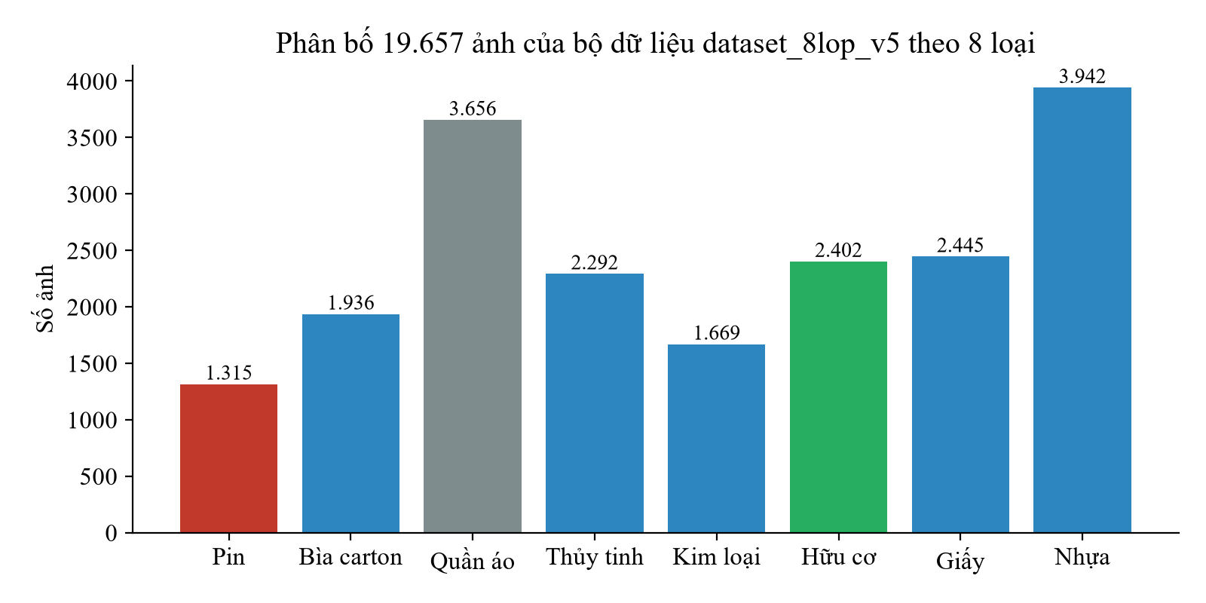
Hình 3.1. Phân bố số ảnh theo 8 loại của bộ dữ liệu v5
Bảng 3.4. Chia tập dữ liệu v5 theo lớp
Lớp | Huấn luyện | Kiểm định | Kiểm thử | Tổng
Pin (battery) | 920 | 197 | 198 | 1.315
Bìa carton (cardboard) | 1.355 | 290 | 291 | 1.936
Quần áo (clothes) | 2.559 | 548 | 549 | 3.656
Thủy tinh (glass) | 1.604 | 343 | 345 | 2.292
Kim loại (metal) | 1.168 | 250 | 251 | 1.669
Hữu cơ (organic) | 1.681 | 360 | 361 | 2.402
Giấy (paper) | 1.711 | 366 | 368 | 2.445
Nhựa (plastic) | 2.759 | 591 | 592 | 3.942
Tổng | 13.757 | 2.945 | 2.955 | 19.657

3.7. Tiền xử lý và tăng cường dữ liệu
Ảnh đầu vào được đổi kích thước về 224×224 điểm ảnh và chuẩn hóa theo trung bình, độ lệch chuẩn của ImageNet. Tập huấn luyện được tăng cường thông thường: cắt ngẫu nhiên, lật ngang, xoay nhẹ, thay đổi độ sáng – độ tương phản. Nhóm đã thử tăng cường mạnh (TrivialAugmentWide [14], chuyển ảnh xám, làm mờ Gaussian, xóa vùng ngẫu nhiên) nhưng không cải thiện kết quả trên ảnh đời thực nên mô hình triển khai không dùng. Tập kiểm định và kiểm thử dùng phép biến đổi cố định (cạnh ngắn 256, cắt giữa 224) để kết quả khách quan. Cơ sở lý thuyết của các phép xử lý ảnh này được trình bày ở mục 2.1.

3.8. Tính hợp lệ, bản quyền và quyền riêng tư
Các bộ dữ liệu đều công bố công khai với giấy phép CC BY, CC BY-SA, CC0, MIT hoặc điều khoản cho phép nghiên cứu; nhóm sử dụng phi thương mại và ghi rõ nguồn. Ảnh kiểm thử từ Wikimedia Commons được lưu kèm tệp manifest.json ghi tiêu đề, đường dẫn gốc, tác giả và giấy phép từng ảnh. Dữ liệu là ảnh vật thể, không nhằm thu thập hình ảnh con người; trên ứng dụng web, ảnh camera được xử lý ngay trên thiết bị và không gửi lên máy chủ – phù hợp nguyên tắc giảm thiểu dữ liệu của Nghị định 13/2023/NĐ-CP [11].

CHƯƠNG 4. XÂY DỰNG VÀ HUẤN LUYỆN MÔ HÌNH

4.1. Cấu trúc pipeline huấn luyện
Mã nguồn huấn luyện được tổ chức thành gói Python garbage_classifier gồm các mô-đun:
Bảng 4.1. Các mô-đun của pipeline huấn luyện
Mô-đun | Chức năng
data.py | Quét thư mục, loại ảnh lỗi, chia tập phân tầng 70/15/15 có seed; hai chế độ tăng cường; tùy chọn lấy mẫu cân bằng và --oversample
model.py | Dựng ResNet-18 hoặc MobileNetV3-Large với tầng phân loại 8 lớp; lưu/nạp checkpoint kèm danh sách lớp, lịch sử huấn luyện
engine.py, train.py | Vòng huấn luyện hai giai đoạn, AdamW + cosine, label smoothing, AMP, dừng sớm
evaluate.py | Ma trận nhầm lẫn, độ chính xác từng lớp trên tập kiểm thử
realworld.py | Đo trên các bộ ảnh thật theo đúng luật của web: tăng sáng ảnh tối, luật pin, gộp 4 nhóm, bỏ trùng MD5
export_onnx.py | Xuất checkpoint PyTorch sang ONNX để chuyển lên web

4.2. Thiết lập huấn luyện
Ảnh 224×224, batch 32, tối đa 15 epoch (các cấu hình giai đoạn 1 dùng batch 32–64, tối đa 15–50 epoch). Huấn luyện trên GPU NVIDIA RTX 4060 Laptop (8 GB) với PyTorch bản CUDA; mô hình v5 mất khoảng 13 phút (782 giây). Môi trường quản lý bằng uv để mọi thành viên dùng cùng phiên bản thư viện.
Giai đoạn một (2 epoch đầu): đóng băng mạng xương sống, chỉ huấn luyện tầng phân loại mới với tốc độ học 3·10⁻⁴. Giai đoạn hai: mở toàn bộ mạng, tầng phân loại giữ 3·10⁻⁴, mạng xương sống dùng 3·10⁻⁵. Mô hình có độ chính xác kiểm định cao nhất được lưu làm kết quả.
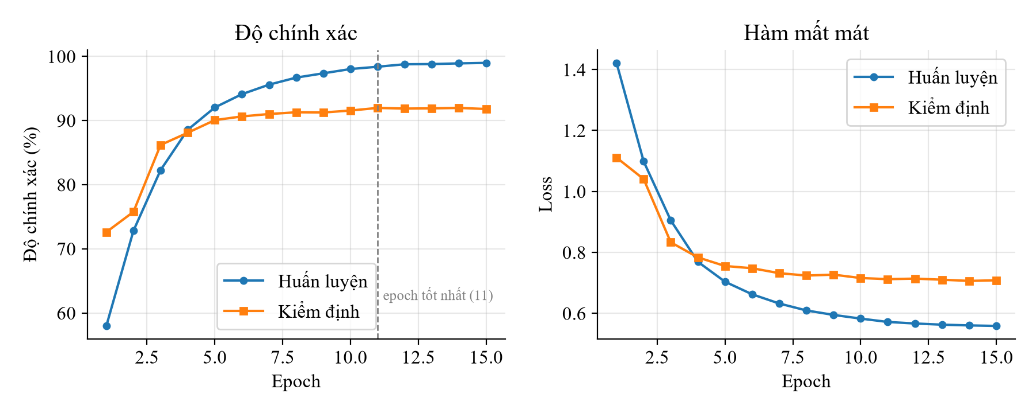
Hình 4.1. Đường cong huấn luyện của mô hình v5 (epoch tốt nhất: 11, val 91,95%)
Hình 4.1 cho thấy độ chính xác huấn luyện đạt gần 99% trong khi kiểm định dừng ở khoảng 92% từ epoch 8; loss kiểm định không tăng trở lại nên mô hình chưa quá khớp nghiêm trọng, nhưng thêm epoch không còn mang lại lợi ích – 15 epoch là đủ.

4.3. Giai đoạn 1 – thí nghiệm loại trừ (7 lớp)
Bảng 4.2. Thí nghiệm loại trừ giai đoạn 1 (7 lớp, đo theo loại vật liệu)
Cấu hình | Dữ liệu huấn luyện | Ảnh cùng nguồn | Ảnh đời thực (49)
full | 980 ảnh | 90,0% | 53,1%
big | 2.890 ảnh | 94,4% | 44,9%
gentle | 2.890 ảnh, LR backbone giảm 10 lần | 90,1% | 49,0%
aug | 2.890 ảnh + tăng cường mạnh | 96,0% | 44,9%
new11k | 7.772 ảnh đa nguồn | 94,4% | 57,1%
merged | 8.435 ảnh + tăng cường mạnh | 96,0% | 51,0%

- Tăng cường mạnh nâng ảnh cùng nguồn lên 96,0% nhưng không cải thiện ảnh đời thực (thử 2 lần, kể cả huấn luyện đủ 43 epoch).
- Bổ sung 7.922 ảnh từ nguồn khác kiểu cải thiện 12,2 điểm trên ảnh đời thực – thành phần đóng góp lớn nhất; thêm 948 ảnh cùng phong cách studio không cải thiện gì.
- Kết luận định hướng toàn bộ đề tài: chỉ dữ liệu đa dạng về bối cảnh mới giúp mô hình dùng được ngoài đời thực.

4.4. Giai đoạn 2 – mô hình 8 loại và so sánh kiến trúc
Bảng 4.3. Thí nghiệm giai đoạn 2 (8 loại, đo theo 4 nhóm trên 49 ảnh đời thực)
Cấu hình | Dữ liệu / thay đổi | Cùng nguồn | Đúng nhóm (pin /13)
ResNet-18 (v1) | Bộ merged + hữu cơ, tăng cường mạnh, cân bằng lớp | 94,8% | 38/49 (6)
ResNet-18 (v2) | Bộ 11.107 ảnh + 1.451 ảnh hữu cơ | 94,6% | 44/49 (11)
ResNet-18 + cân bằng lớp | Như trên, lấy mẫu cân bằng | 94,4% | 43/49 (10)
MobileNetV3-Large | Bộ 11.107 + 1.451 hữu cơ | 95,9% | 40/49 (5)
MobileNetV3 + cân bằng lớp | Như trên, lấy mẫu cân bằng | 95,7% | 36/49 (4)
Teachable Machine (cơ sở) | Dữ liệu của nhóm, gộp sẵn 4 nhóm | – | 37/49 (5)

Cân bằng lớp không giúp ích; MobileNetV3 cao nhất trên ảnh cùng nguồn nhưng kém trên ảnh thật và nhận pin rất kém. ResNet-18 v2 được chọn và chạy trên web đến ngày 24/10/2026.

4.5. Giai đoạn 3 – bổ sung dữ liệu rác chụp thật (v3, v4)
Các phiên bản v3, v4 được huấn luyện giống hệt v2 (15 epoch, batch 32, không tăng cường mạnh) để chỉ dữ liệu thay đổi. Kết quả theo 4 nhóm (bỏ ảnh trùng MD5 trong từng bộ):
Bảng 4.4. So sánh v2, v3, v4 trên các bộ ảnh đời thực
Bộ kiểm thử | v2 | v3 | v4
102 ảnh Wikimedia (không trùng) | 65 | 74 | 71
— trong đó pin (/14) | 10 | 7 | 6
rw5 (1.642 ảnh) | 1.425 (87%) | 1.522 (93%) | 1.534 (93%)
— trong đó hữu cơ (/300) | 250 | 226 | 251
Bower (313, pin 11) | 254, pin 10 | 280, pin 9 | 281, pin 11
MTA (175) | 146 | 170 | 167

- Ảnh rác thật (RealWaste, MTA) giúp đúng nhóm nhiều hơn rõ rệt (rw5: 87% → 93%), nhưng nhận pin kém đi vì dữ liệu mới không có pin, lớp pin bị lấn át. Lấy mẫu pin gấp đôi (--oversample battery=2) không chữa được.
- BDWaste giúp hữu cơ thật khá lên (226 → 251/300). Pin Bower chỉ từ 53 ảnh một nguồn: mô hình học được “đống pin kiểu Bower”, chưa học được pin nói chung (6/14 trên ảnh Wikimedia).
- Vì pin là rác nguy hại – bỏ sót tệ hơn báo nhầm – nhóm chưa đưa v3, v4 lên web.

4.6. Giai đoạn 4 – bổ sung ảnh pin lọc tay (v5) và chọn ngưỡng pin
Nhóm lọc tay từng ảnh pin từ Open Images V7 và Wikimedia Commons (pin AA/AAA, pin cúc áo, sạc dự phòng, pin điện thoại, pin rỉ sét…), sau lọc trùng dHash còn 500 ảnh pin huấn luyện mới (pin: 815 → 1.315 ảnh). v5 nhận pin tốt hẳn nhưng hay gọi lon, chai kim loại là pin. Nhóm chữa bằng ngưỡng pin t: chỉ báo pin khi P(pin) ≥ t, ngược lại lấy lớp cao nhất không tính pin.
Để tránh “chỉnh trên chính số liệu báo cáo”, nhóm chia các bộ test làm hai nửa theo mã MD5: chọn t trên nửa A, báo cáo trên nửa B. Trên nửa B, so với v2 + luật pin 30% cũ: pin nhận đúng 52 → 64/80, báo nhầm pin giữ nguyên 22; nếu dùng t = 0,3 với v5 thì báo nhầm tăng lên 52. Kết quả trên toàn bộ các bộ test:
Bảng 4.5. So sánh mô hình web cũ với v5 ở hai ngưỡng pin
Chỉ số | v2 + pin 30% (cũ) | v5, t = 0,5 | v5, t = 0,7
102 ảnh cũ: đúng · pin /14 · báo nhầm | 66 · 11 · 4 | 67 · 10 · 5 | 70 · 9 · 1
realworld_pin_test (141 pin) | 82 (58%) | 110 (78%) | 97 (69%)
rw5 (1.642): đúng · báo nhầm pin | 87% · 27 | 91% · 35 | 93% · 8
Bower (313): đúng · pin /11 · nhầm | 250 · 10 · 22 | 281 · 9 · 5 | 283 · 8 · 2
MTA (175) | 146 | 166 | 166
Tổng pin nhận đúng (/166) | 103 | 129 | 114
Tổng báo nhầm thành pin | 55 | 45 | 11

v5 với t = 0,5 tốt hơn mô hình web cũ ở mọi bộ test: nhận thêm 26 ảnh pin, ít báo nhầm hơn và đúng nhóm cao hơn. t = 0,7 gần như hết báo nhầm nhưng bỏ sót pin nhiều hơn; vì pin là rác nguy hại, nhóm chọn t = 0,5. Mô hình v5 được đưa lên web ngày 24/10/2026.

4.7. Kiểm tra độ ổn định của mô hình v5
Kết quả một lần huấn luyện phụ thuộc vào hạt giống ngẫu nhiên (seed), vì seed thay đổi cả cách chia train/val lẫn thứ tự học. Nhóm huấn luyện lại v5 với 3 seed để xem kết quả dao động bao nhiêu:
Bảng 4.6. Kết quả 3 lần huấn luyện mô hình v5 (seed 42 · 1 · 2)
Chỉ số | Seed 42 (triển khai) | Seed 1 | Seed 2
Tổng đúng nhóm, 8 bộ ảnh thật (/2.513) | 2.278 | 2.278 | 2.291
Quần áo thật (/43) | 31 | 29 | 29
realworld_pin_test (/141) | 107 | 111 | 110
Báo nhầm thành pin | 47 | 47 | 41

Chỉ đổi seed, tổng số ảnh đúng lệch tới 13 ảnh và số pin nhận đúng lệch 4 ảnh. Vì vậy nhóm chỉ coi một thay đổi là có tác dụng khi chênh lệch lớn hơn mức dao động này.

CHƯƠNG 5. KẾT QUẢ THỰC NGHIỆM VÀ ĐÁNH GIÁ

5.1. Kết quả trên tập kiểm thử cùng nguồn
Mô hình triển khai v5 (ResNet-18, 8 loại, huấn luyện trên 13.757 ảnh) đạt 91,34% trên 2.955 ảnh kiểm thử cùng nguồn. Con số này thấp hơn v2 (94,6% trên 1.891 ảnh) vì tập kiểm thử v5 có thêm nhiều ảnh rác chụp thật khó hơn – hai con số không so sánh trực tiếp được.
Bảng 5.1. Độ chính xác từng lớp của mô hình v5 trên tập kiểm thử cùng nguồn
Lớp | Số ảnh test | Độ chính xác | Nhóm
Pin | 198 | 90,9% | Nguy hại
Hữu cơ | 361 | 98,1% | Hữu cơ
Quần áo | 549 | 98,0% | Không tái chế
Thủy tinh | 345 | 90,1% | Tái chế
Giấy | 368 | 88,9% | Tái chế
Kim loại | 251 | 88,8% | Tái chế
Nhựa | 592 | 87,2% | Tái chế
Bìa carton | 291 | 85,9% | Tái chế
Toàn bộ | 2.955 | 91,34%

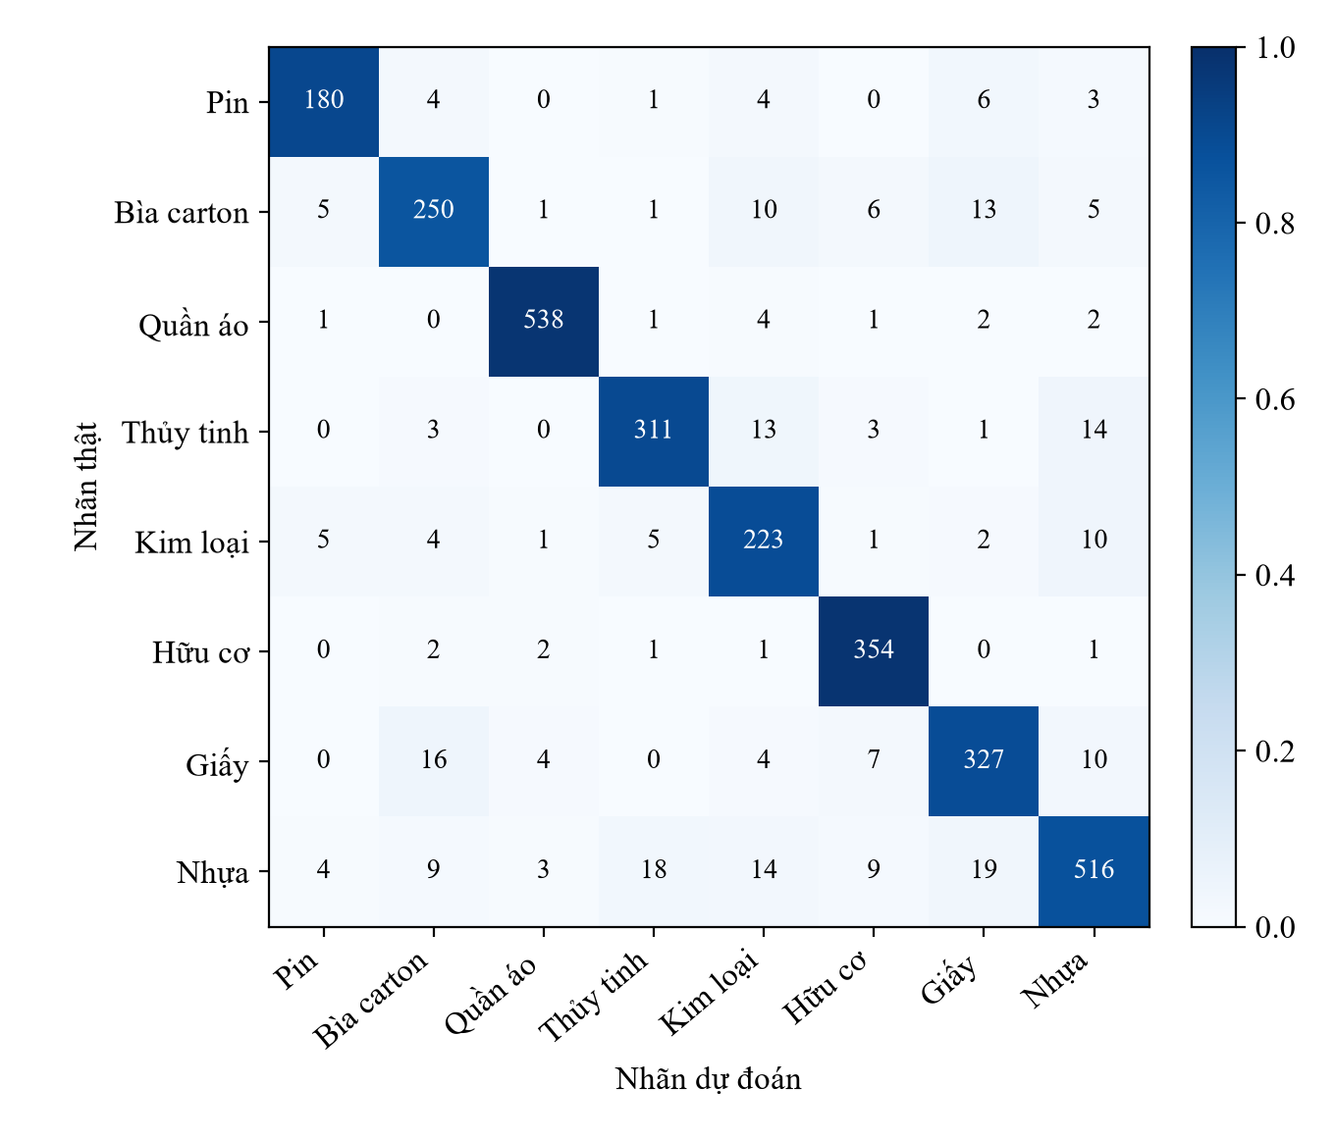
Hình 5.1. Ma trận nhầm lẫn của mô hình v5 trên 2.955 ảnh kiểm thử
Ma trận nhầm lẫn cho thấy các nhầm lẫn chủ yếu nằm trong nhóm tái chế: nhựa ↔ thủy tinh (chai nhựa trong rất giống chai thủy tinh), giấy ↔ bìa carton, nhựa ↔ giấy/kim loại. Những nhầm lẫn này không ảnh hưởng đến kết quả theo nhóm vì cùng bỏ vào thùng tái chế. Nhầm lẫn nguy hiểm hơn là pin bị đoán thành giấy, kim loại hoặc nhựa (17/198 ảnh).

5.2. Kết quả trên ảnh đời thực
Bảng 5.2. Kết quả mô hình v5 trên 9 bộ ảnh đời thực (theo đúng luật web, 4 nhóm)
Bộ kiểm thử | Đúng nhóm | Tỷ lệ
rw5 – nguồn độc lập (1.642) | 1.498 | 91,2%
MTA (175) | 165 | 94,3%
Bower (313) | 281 | 89,8%
BDWaste (196)* | 196 | 100%
curated (49) | 40 | 81,6%
realworld_test (43) | 28 | 65,1%
realworld_test2 (52) | 39 | 75,0%
Quần áo thật (43) | 31 | 72,1%
Tổng 8 bộ (2.513) | 2.278 | 90,6%
Pin – realworld_pin_test (141) | 107 | 75,9%
* BDWaste cùng người chụp, cùng nền, dHash không bắt hết ảnh gần giống – không dùng để so sánh mô hình.
Trên bộ độc lập lớn nhất (rw5), mô hình xếp đúng nhóm 91,2% ảnh. Các bộ Wikimedia nhỏ (test, test2) khó hơn vì nhiều ảnh có nhiều vật, vật nhỏ ở mép ảnh hoặc ảnh không thật sự chứa vật của nhãn. So với giai đoạn đầu (57,1% đúng loại vật liệu trên 49 ảnh), khả năng dùng ngoài đời đã cải thiện rõ rệt nhờ dữ liệu đa nguồn.
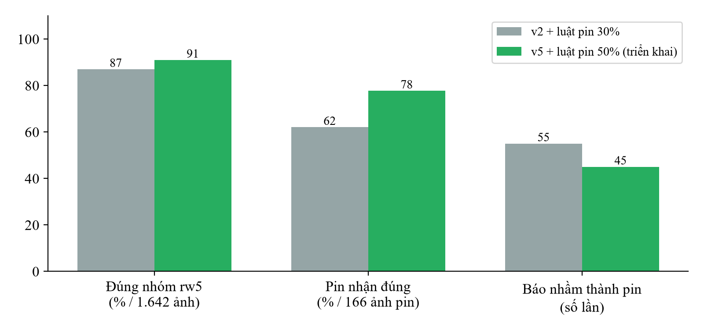
Hình 5.2. Mô hình web cũ (v2) so với mô hình triển khai v5

5.3. Hiệu quả của các luật xử lý trên web
Cân bằng độ sáng. Chưa có bộ ảnh tối thật, nhóm làm tối giả ảnh (còn 25% độ sáng). Ảnh có độ sáng trung bình < 0,30 được nâng gamma để độ sáng về ≈ 0,45; ảnh đủ sáng giữ nguyên.
Bảng 5.3. Ảnh hưởng của cân bằng độ sáng (mô hình v2, 102 ảnh không trùng)
Cấu hình | Đúng nhóm | Pin đúng (/14) | Báo nhầm pin
Ảnh gốc, v2 | 65 | 10 | 4
Ảnh gốc, + cân bằng độ sáng | 65 | 10 | 4
Ảnh tối giả, v2 | 58 | 7 | 6
Ảnh tối giả, + cân bằng độ sáng | 68 | 8 | 3

Cân bằng độ sáng không ảnh hưởng ảnh bình thường nhưng khôi phục hoàn toàn độ chính xác trên ảnh tối giả (58 → 68). Ngưỡng tin cậy. Nhóm đo đúng – sai – “chưa chắc” ở ba mức:
Bảng 5.4. Lựa chọn ngưỡng tin cậy (102 ảnh, đã có luật pin)
Ngưỡng | Đúng | Sai | Chưa chắc
0,4 | 65 | 28 | 9
0,5 (sử dụng) | 64 | 23 | 15
0,6 | 61 | 16 | 25

Ngưỡng 0,5 giảm 5 câu trả lời sai so với 0,4 mà chỉ mất 1 câu đúng; lên 0,6 thì cứ 4 ảnh có 1 ảnh không có câu trả lời, gây khó chịu cho người dùng. Hệ thống chọn nhóm theo loại có xác suất cao nhất thay vì cộng xác suất theo nhóm, vì nhóm tái chế gồm 5 loại, cộng lại sẽ lấn át pin (44 so với 42 ảnh đúng trên 49 ảnh).

5.4. So sánh với mô hình cơ sở Google Teachable Machine
Bảng 5.5. So sánh với mô hình cơ sở Teachable Machine (49 ảnh đời thực)
Tiêu chí | Teachable Machine (4 nhóm) | ResNet-18 của nhóm
Cách xây dựng | Công cụ kéo thả; giữ nguyên MobileNet thu nhỏ, chỉ huấn luyện phần cuối | Tự viết pipeline; tinh chỉnh toàn bộ mạng, kiểm soát từng tham số
Ảnh đời thực – đúng nhóm | 37/49 (75,5%) | 44/49 (89,8%) – v2
Ảnh pin đời thực | 5/13 | 11/13 – v2
Dung lượng chạy trên web | ≈ 2 MB | ≈ 11 MB (nén 8 bit)
Kiểm soát đầu ra | Không có ngưỡng; từng khẳng định kiện giấy là “thủy tinh 99,5%” | Luật pin 50%, ngưỡng tin cậy 50%, tăng sáng ảnh tối, hiển thị điểm 4 nhóm

5.5. Kết quả vận hành
Mô hình chạy bằng TensorFlow.js trên GPU qua WebGL. Đo trên máy tính xách tay thử nghiệm (trình duyệt nhân Chromium, GPU RTX 4060 Laptop): mỗi lần nhận diện khoảng 66 ms; chạy 100 lần liên tục không làm tăng bộ nhớ GPU. Ở chế độ camera, hệ thống nhận diện khoảng 4 lần mỗi giây và không gửi yêu cầu nào lên máy chủ. Mô hình (≈ 11 MB) được tải ngầm khi mở trang, có thanh tiến trình và lưu đệm 1 năm. Bản TensorFlow.js chỉ lệch bản PyTorch khoảng 0,004 trên cùng đầu vào; trên trình duyệt kết quả lệch vài ảnh so với PyTorch do trình duyệt thu nhỏ ảnh hơi khác.

5.6. Phân tích ưu điểm và hạn chế

5.6.1. Ưu điểm
- Dữ liệu huấn luyện đa nguồn (10 nguồn, 19.657 ảnh) và hệ thống 9 bộ đo đời thực độc lập với hơn 2.600 ảnh, có lọc trùng MD5/dHash.
- Đúng nhóm 91% trên bộ ảnh thật độc lập lớn nhất; nhận pin tốt hơn mô hình cũ 26 ảnh mà ít báo nhầm hơn.
- Mọi quyết định (mô hình, ngưỡng pin, ngưỡng tin cậy) đều chọn bằng số liệu, có kiểm tra dao động theo seed, không chỉnh trên chính số liệu báo cáo.
- Ảnh không rời thiết bị, không cần máy chủ suy luận, chi phí vận hành gần như bằng 0.

5.6.2. Hạn chế
- Quần áo trong bối cảnh rác còn yếu (≈ 30/43): giày nhỏ giữa vỉa hè, quần áo đổ đống lẫn rác bị đoán là giấy/nhựa/kim loại.
- Pin ngoài nguồn huấn luyện chỉ ngang mô hình cũ (19 so với 21 trên 25 ảnh), con số 78% trên bộ pin_test là lạc quan vì cùng nguồn.
- Vẫn còn báo nhầm thành pin (≈ 45 lần trên các bộ test), chủ yếu lon và chai kim loại.
- Chưa có bộ ảnh tối thật; chưa đo tốc độ trên điện thoại thật qua mạng di động; chưa nhận diện rác điện tử, sành sứ, khẩu trang; chưa xử lý nhiều vật trong một khung.

CHƯƠNG 6. KIẾN TRÚC HỆ THỐNG VÀ TRIỂN KHAI

6.1. Kiến trúc tổng thể
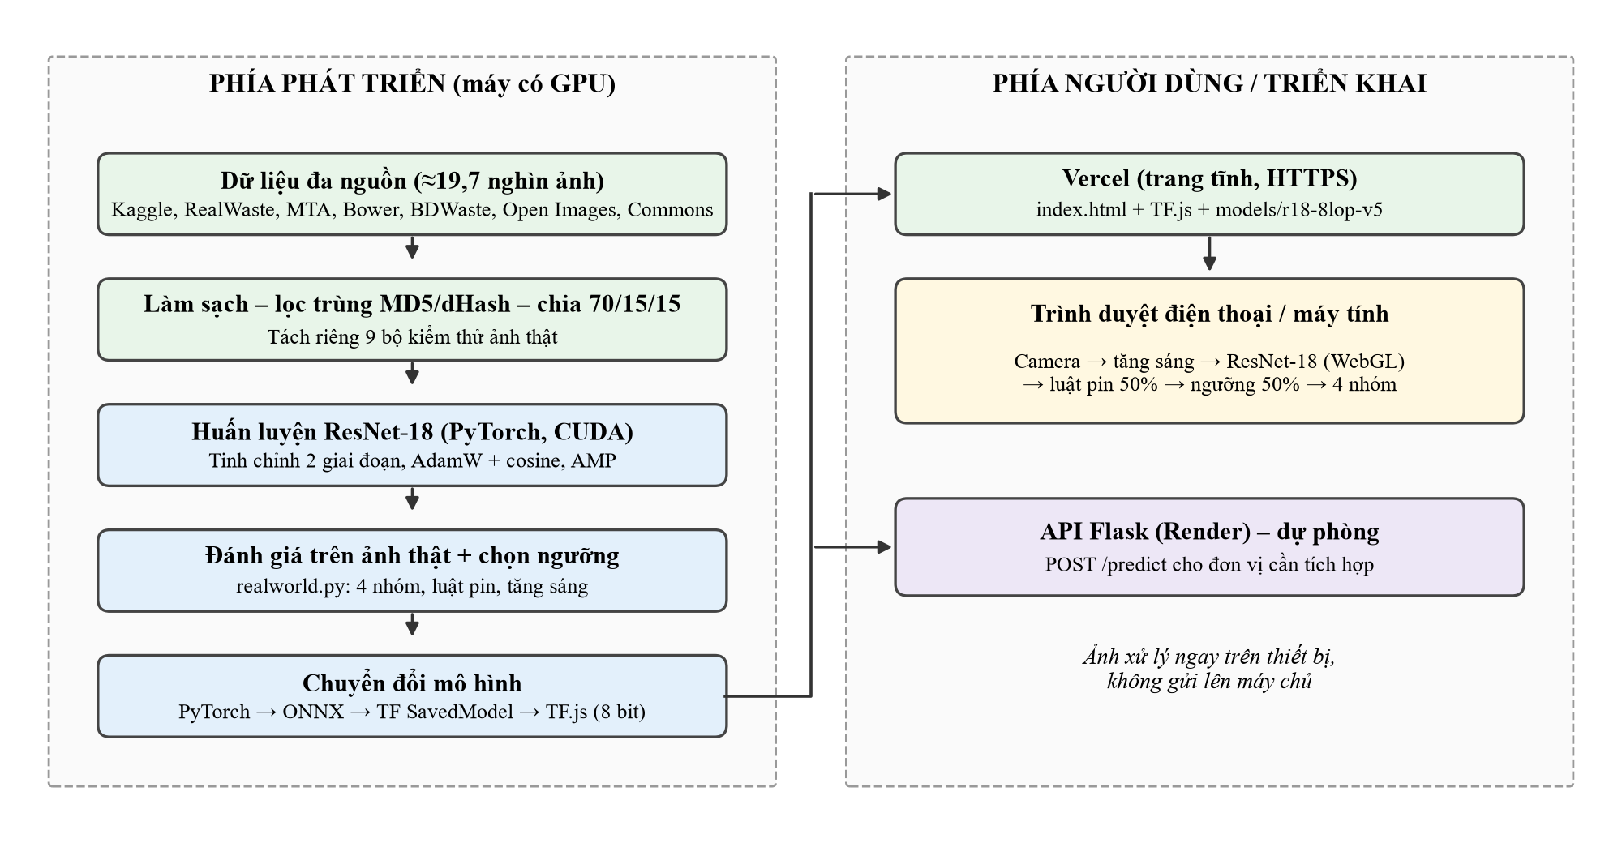
Hình 6.1. Kiến trúc tổng thể của hệ thống
Hệ thống tách thành hai phía. Phía phát triển gồm thu thập – làm sạch dữ liệu, huấn luyện, đánh giá trên ảnh thật và chuyển đổi mô hình. Phía người dùng là trang web tĩnh trên Vercel; mọi xử lý ảnh diễn ra trong trình duyệt. API Flask trên Render là kênh dự phòng dùng cùng mô hình và cùng quy tắc gộp nhóm.

6.2. Luồng xử lý trên ứng dụng web
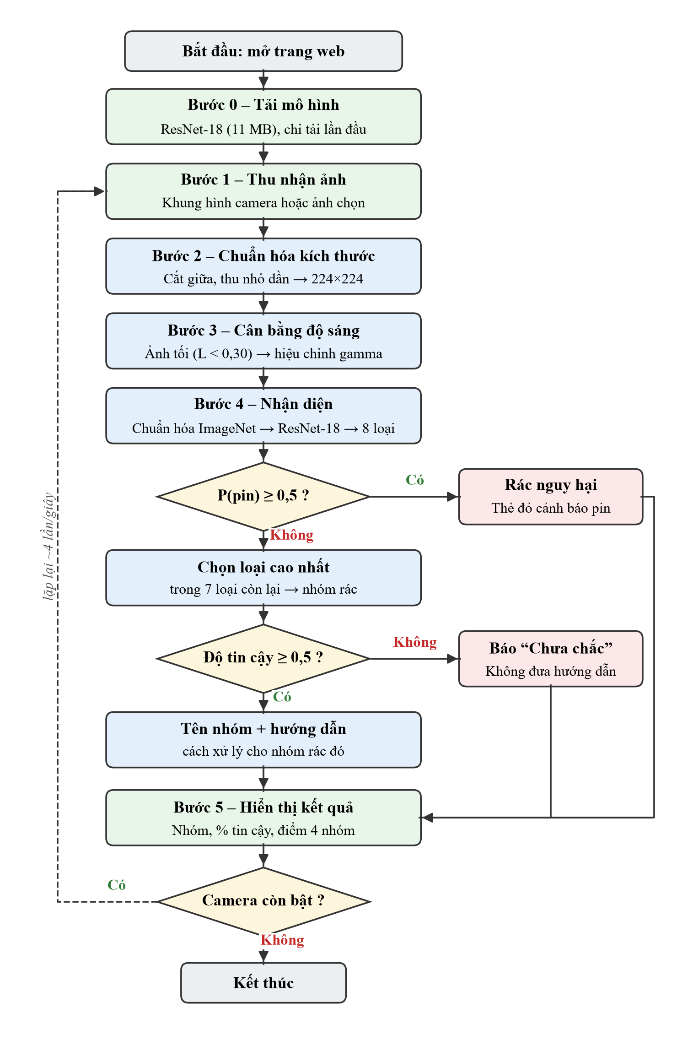
Hình 6.2. Lưu đồ xử lý một khung hình trên ứng dụng web
Thứ tự xử lý trên web giống lúc huấn luyện: cắt và thu nhỏ ảnh về 224×224 trước, sau đó mới đo độ sáng và hiệu chỉnh gamma nếu ảnh tối, cuối cùng chuẩn hóa theo ImageNet rồi đưa vào mô hình. Luật pin được xét trước, ngưỡng tin cậy xét sau; khi báo rác nguy hại thì độ tin cậy luôn ≥ 0,5 vì đã gồm xác suất pin.
Tiền xử lý trong trình duyệt được viết lại để khớp lúc huấn luyện (cạnh ngắn 256, cắt giữa 224×224, thu nhỏ dần mỗi lần một nửa để khử răng cưa) – nếu thu nhỏ khung hình một lần bằng canvas, kết quả lệch đáng kể so với PyTorch.

6.3. Chuyển đổi mô hình lên web
Checkpoint PyTorch được chuyển qua chuỗi PyTorch → ONNX → TensorFlow SavedModel (onnx2tf) → TensorFlow.js, nén trọng số 8 bit còn ≈ 11 MB. Môi trường chuyển đổi riêng dùng Python 3.11, tensorflow-cpu 2.15.1, onnx 1.15.0, onnx2tf 1.19.16, tensorflowjs 4.17.0 (bản TF 2.16+ dùng Keras 3, các công cụ trên không chạy). Mỗi phiên bản mô hình đặt trong thư mục riêng (models/r18-8lop-v5) kèm meta.json (danh sách lớp, mean/std ImageNet); không ghi đè thư mục cũ vì Vercel lưu đệm thư mục models/ 1 năm. Đổi mô hình chỉ cần sửa hằng THU_MUC_MODEL trong frontend/index.html.

6.4. Các thành phần triển khai
Bảng 6.1. Các thành phần triển khai của hệ thống
Thành phần | Công nghệ | Vai trò
Giao diện web | HTML/JavaScript, TensorFlow.js, Vercel | Kênh chính: camera nhận diện liên tục, kết quả tô màu theo thùng rác, cảnh báo đỏ cho rác nguy hại
API nhận diện | Flask, Gunicorn, Render (gói miễn phí) | POST /predict, GET /health; kiểm tra định dạng, giới hạn 10 MB, CORS; vừa 512 MB RAM
Mã nguồn | GitHub | github.com/Nguyenvietduc795/garbage-classifier

Ứng dụng web: https://garbage-classifier-seven.vercel.app; API dự phòng: https://garbage-classifier-0dbq.onrender.com.

6.5. Phân tích rủi ro và biện pháp kiểm soát
Bảng 6.2. Phân tích rủi ro và biện pháp kiểm soát
Rủi ro | Mức độ | Biện pháp kiểm soát
Nhận diện sai dẫn đến vứt sai, nhất là bỏ sót pin | Cao | Luật pin 50% chọn bằng dữ liệu; ngưỡng tin cậy 50%; hiển thị % tin cậy và điểm 4 nhóm; thẻ đỏ cho rác nguy hại
Ảnh tối, ánh sáng yếu | Trung bình | Tự cân bằng độ sáng, ghi chú “ảnh tối” cho người dùng; bổ sung dữ liệu MTA có ảnh tối
Thiên lệch dữ liệu (ảnh nền trắng) | Cao | Bổ sung 6 nguồn ảnh rác chụp thật; đo riêng trên 9 bộ ảnh thật; chọn mô hình theo kết quả đời thực
Đánh giá lạc quan do ảnh trùng | Trung bình | Lọc trùng MD5 và dHash (kể cả xoay/lật) giữa train và mọi bộ test
Lộ ảnh riêng tư | Thấp | Ảnh xử lý trên thiết bị, không gửi máy chủ, không lưu; API chỉ xử lý trong bộ nhớ, qua HTTPS
Lạm dụng API, tệp độc hại | Trung bình | Giới hạn 10 MB; kiểm tra định dạng ảnh; giới hạn tên miền bằng CORS
Vi phạm bản quyền dữ liệu | Thấp | Chỉ dùng dữ liệu công khai, giấy phép tự do; ghi nguồn, tác giả, giấy phép
Vật ngoài phạm vi bị gán nhầm | Trung bình | Ghi rõ phạm vi (Bảng 1.1); kế hoạch bổ sung lớp rác điện tử

6.6. Minh bạch kết quả và an toàn dữ liệu
Sản phẩm không dùng mô hình ngôn ngữ lớn để sinh câu trả lời; mọi kết quả do mô hình phân loại ảnh của nhóm tính toán, hướng dẫn xử lý là nội dung cố định do nhóm biên soạn. Mỗi kết quả kèm độ tin cậy và điểm cả 4 nhóm để người dùng tự đánh giá; khi “chưa chắc”, hệ thống không đưa hướng dẫn. Báo cáo công bố cả các trường hợp mô hình còn sai. Hệ thống không yêu cầu đăng nhập, không thu thập tên, số điện thoại hay vị trí – không phát sinh cơ sở dữ liệu cá nhân cần bảo vệ.

KẾT LUẬN VÀ HƯỚNG PHÁT TRIỂN

1. Kết quả đạt được
- Xây dựng hoàn chỉnh ứng dụng “Bỏ vào thùng nào?” nhận diện 8 loại vật liệu, gộp thành 4 nhóm phân loại tại nguồn, chạy ngay trong trình duyệt điện thoại, triển khai trên Vercel.
- Mở rộng dữ liệu từ 12.558 lên 19.657 ảnh (mô hình triển khai) từ 10 nguồn công khai, có lọc trùng MD5/dHash; xây dựng 9 bộ đo đời thực với hơn 2.600 ảnh.
- Mô hình v5 đạt 91,34% trên tập kiểm thử cùng nguồn, 91% đúng nhóm trên 1.642 ảnh rác thật độc lập; nhận đúng 129/166 ảnh pin (mô hình cũ: 103) với ít báo nhầm hơn (45 so với 55).
- Vận dụng các kỹ thuật của học phần Xử lý ảnh vào sản phẩm thật: chuyển không gian màu, hiệu chỉnh gamma cho ảnh tối, thu nhỏ khử răng cưa, chuẩn hóa, tăng cường dữ liệu, mã băm cảm nhận dHash và cắt vùng theo khung bao.
- Rút ra bài học phương pháp: độ chính xác cùng nguồn không phản ánh thực tế; dữ liệu đa dạng bối cảnh quan trọng hơn tăng cường dữ liệu hay kiến trúc; chênh lệch nhỏ hơn dao động theo seed không đáng tin.

2. Hướng phát triển
- Thu thập ảnh quần áo, giày dép trong bối cảnh rác và ảnh pin tự chụp tại Việt Nam (nhiều nền, đèn vàng, chỗ tối); xây dựng bộ test ảnh tối thật.
- Bổ sung chế độ thu thập ảnh ngay trên giao diện web để mở rộng dữ liệu từ người dùng (có đồng ý).
- Thử kiến trúc mạnh hơn (EfficientNet, ConvNeXt, Vision Transformer) và mô hình phát hiện vật thể (YOLO) để nhận diện nhiều vật trong một khung; huấn luyện tổ hợp nhiều seed để giảm dao động.
- Thêm lớp rác điện tử, sành sứ, khẩu trang; hướng dẫn theo quy định từng địa phương; bản đồ điểm thu gom pin; đóng gói PWA dùng ngoại tuyến và đo tốc độ trên điện thoại phổ biến.

TÀI LIỆU THAM KHẢO
[1] K. He, X. Zhang, S. Ren, J. Sun, “Deep Residual Learning for Image Recognition,” in Proc. IEEE CVPR, 2016, pp. 770–778.
[2] A. Howard et al., “Searching for MobileNetV3,” in Proc. IEEE/CVF ICCV, 2019, pp. 1314–1324.
[3] G. Thung, M. Yang, “Classification of Trash for Recyclability Status,” CS229 Project Report, Stanford University, 2016. https://github.com/garythung/trashnet
[4] S. Single, S. Iranmanesh, R. Raad, “RealWaste: A Novel Real-Life Data Set for Landfill Waste Classification Using Deep Learning,” Information, vol. 14, no. 12, p. 633, 2023.
[5] J. Deng et al., “ImageNet: A Large-Scale Hierarchical Image Database,” in Proc. IEEE CVPR, 2009, pp. 248–255.
[6] I. Loshchilov, F. Hutter, “Decoupled Weight Decay Regularization,” in Proc. ICLR, 2019.
[7] I. Loshchilov, F. Hutter, “SGDR: Stochastic Gradient Descent with Warm Restarts,” in Proc. ICLR, 2017.
[8] C. Szegedy et al., “Rethinking the Inception Architecture for Computer Vision,” in Proc. IEEE CVPR, 2016, pp. 2818–2826.
[9] A. Kuznetsova et al., “The Open Images Dataset V4,” International Journal of Computer Vision, vol. 128, pp. 1956–1981, 2020.
[10] Quốc hội nước CHXHCN Việt Nam, Luật Bảo vệ môi trường số 72/2020/QH14, 2020.
[11] Chính phủ nước CHXHCN Việt Nam, Nghị định số 13/2023/NĐ-CP về bảo vệ dữ liệu cá nhân, 2023.
[12] A. Paszke et al., “PyTorch: An Imperative Style, High-Performance Deep Learning Library,” in Proc. NeurIPS, 2019.
[13] D. Smilkov et al., “TensorFlow.js: Machine Learning for the Web and Beyond,” in Proc. SysML, 2019.
[14] S. G. Müller, F. Hutter, “TrivialAugment: Tuning-free Yet State-of-the-Art Data Augmentation,” in Proc. IEEE/CVF ICCV, 2021.
[15] Các bộ dữ liệu trên Kaggle: Garbage Classification (7 lớp); Garbage Classification v2; Waste Classification Data; Real-World Waste 5 class. https://www.kaggle.com
[16] Các bộ dữ liệu trên Hugging Face: Malaysian Trash Annotation; Bower waste annotations. https://huggingface.co
[17] BDWaste – Bangladeshi waste image dataset, Mendeley Data. https://data.mendeley.com
[18] Wikimedia Commons – kho ảnh giấy phép tự do. https://commons.wikimedia.org

PHỤ LỤC

Phụ lục A. Kê khai công cụ AI, API và thư viện mã nguồn mở
Bảng A.1. Công cụ trí tuệ nhân tạo và mô hình nền tảng
STT | Công cụ / mô hình | Nguồn gốc | Mục đích và giới hạn
1 | ResNet-18 (trọng số ImageNet) | Microsoft Research; TorchVision | Mạng nền của mô hình triển khai; nhóm thay tầng cuối và tinh chỉnh toàn bộ
2 | MobileNetV3-Large | Google; TorchVision | Mô hình so sánh; không dùng trong sản phẩm
3 | Google Teachable Machine | Google | Mô hình cơ sở để so sánh; không dùng trong sản phẩm
4 | Claude (Claude Code) | Anthropic | Trợ lý lập trình, rà soát mã, soạn tài liệu; không tham gia vận hành sản phẩm; commit có AI hỗ trợ được ghi Co-Authored-By

Bảng A.2. API và dịch vụ bên thứ ba
STT | Dịch vụ | Chức năng
1 | Vercel Static Hosting | Lưu trữ giao diện, TensorFlow.js và tệp mô hình (lưu đệm 1 năm)
2 | Render Web Service | Chạy API nhận diện dự phòng (POST /predict, GET /health)
3 | MediaDevices API (getUserMedia) | Mở camera của thiết bị
4 | WebGL | Chạy mô hình trên GPU của thiết bị
5 | GitHub | Lưu trữ mã nguồn, lịch sử phát triển, kết nối triển khai tự động

Bảng A.3. Thư viện và framework mã nguồn mở
STT | Thư viện | Phiên bản | Giấy phép | Vai trò
1 | PyTorch / TorchVision | 2.14.0 / 0.29.0 | BSD-3 | Huấn luyện, suy luận, kiến trúc mạng
2 | Pillow | 12.3.0 | HPND | Đọc, giải mã, chuyển hệ màu ảnh
3 | Flask, Flask-CORS, Gunicorn | – | BSD-3 / MIT | API nhận diện
4 | NumPy | – | BSD-3 | Tính toán mảng, xử lý ảnh
5 | TensorFlow.js | 4.10.0 | Apache 2.0 | Chạy mô hình trong trình duyệt
6 | ONNX, onnx2tf | 1.15 / 1.19.16 | Apache 2.0 / MIT | Chuyển đổi mô hình
7 | TensorFlow, TF.js Converter | 2.15.1 / 4.17.0 | Apache 2.0 | Chuyển sang TF.js, nén 8 bit
8 | uv | – | Apache 2.0 / MIT | Quản lý môi trường, khóa phiên bản

Phụ lục B. Kho mã nguồn và minh chứng
Toàn bộ mã nguồn, cấu hình triển khai, số liệu các lần huấn luyện (thư mục garbage_classifier/artifacts), danh sách nguồn ảnh kiểm thử (manifest.json) và lịch sử commit được lưu tại: https://github.com/Nguyenvietduc795/garbage-classifier

